FESTA ANNUALE



LA COMUNITA ELLENICA “SAN NICOLA DI MYRA”DI BRINDISI

Η ΕΛΛΗΝΙΚΗ ΚΟΙΝΟΤΗΤΑ “ΆΓΙΟΣ ΝΙΚΟΛΑΟΣ ΜΥΡΩΝ”

ORGANIZZA LA FESTA TRADIZIONALE

ΔΙΟΡΓΑΝΩΝΕΙ ΤΗΝ ΠΑΡΑΔΟΣΙΑΚΗ ΓΙΟΡΤΗ

“Taglio della Vassilopita”

“κοπή της πρωτοχρονιάτικης βασιλόπιτας”

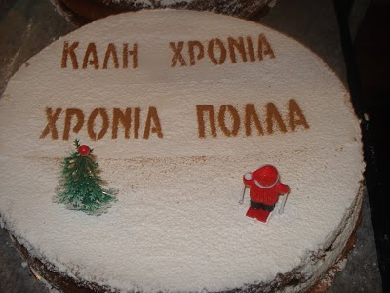
Vi invita domenica 31 gennaio 2010 alle 13.30 per il “taglio della tradizionale vassilopita”, un incontro per lo scambio di auguri per l’ anno nuovo ed anche una grande opportunità per divertirci insieme con la musica e i balli Ellenici e del Salento. Il divertimento è assicurato!
La Vostra presenza sarà per noi particolarmente gradita.

LA FESTA SI SVOLGERΆ AL RISTORANTE
MASSERIA MARZIALE
Strada Mitrano, 1- BRINDISI
ALLE ORE 13.30

